МГТУ им. Н. Э. Баумана, кафедра ИУ5

курс “Технология машинного обучения”

Лабораторная работа №4

# «Подготовка обучающей и тестовой выборки, кросс-валидация и подбор гиперпараметров на примере метода ближайших соседей»

ВЫПОЛНИЛ:

Фонканц Р.В.

Группа: ИУ5-61Б

ПРОВЕРИЛ:

Гапанюк Ю.Е.

Москва 2020

**Цель лабораторной работы:** изучение сложных способов подготовки выборки и подбора гиперпараметров на примере метода ближайших соседей.

**Задание:**

1. Выберите набор данных (датасет) для решения задачи классификации или регрессии.
2. С использованием метода train_test_split разделите выборку на обучающую и тестовую.
3. Обучите модель ближайших соседей для произвольно заданного гиперпараметра K. Оцените качество модели с помощью подходящих для задачи метрик.
4. Постройте модель и оцените качество модели с использованием кросс-валидации.
5. Произведите подбор гиперпараметра K с использованием GridSearchCV и кросс-валидации.

**Выполненная работа:**

## Загрузка и первичный анализ данных

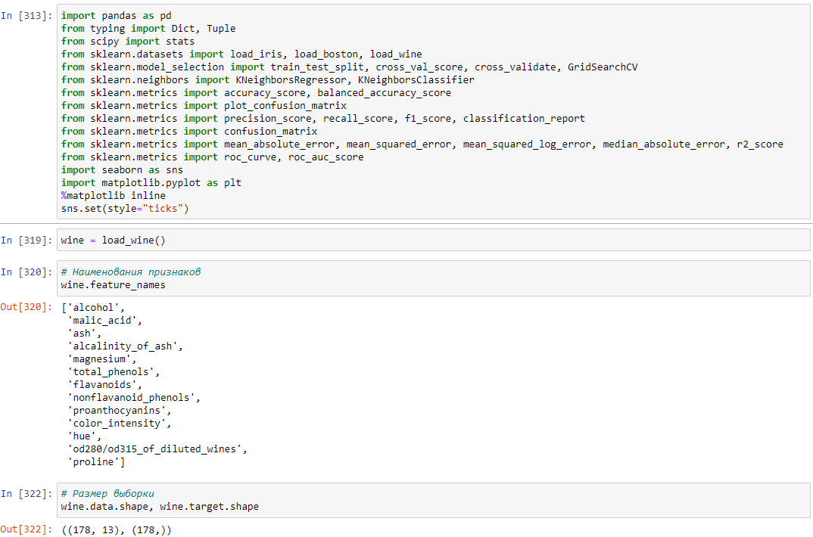

Формирование DataFrame

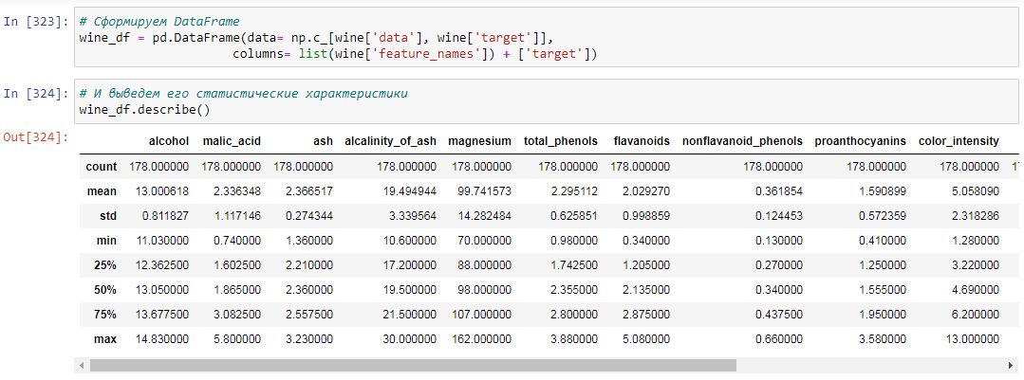

Разделение данных на обучающую и тестовую выборки и построение базовых моделей на основе метода ближайших соседей

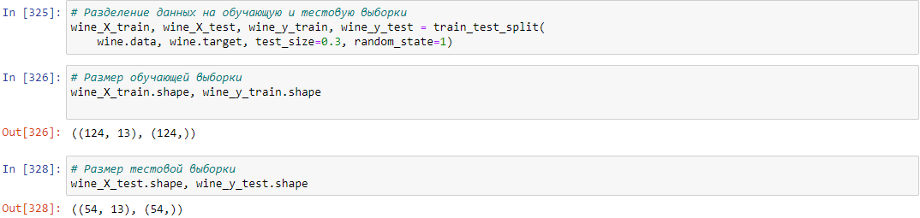

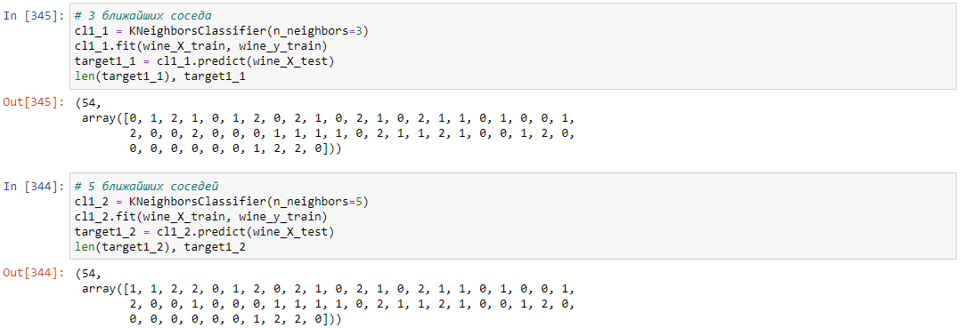

Метрики качества классификации

1. Accuracy

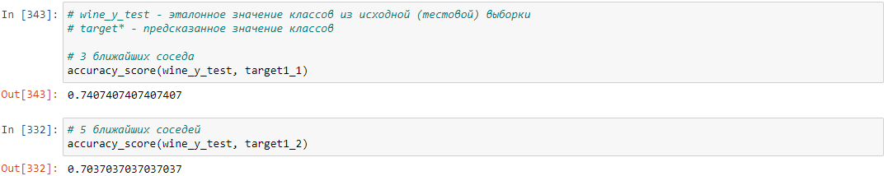

1. Матрица ошибок или Confusion Matrix

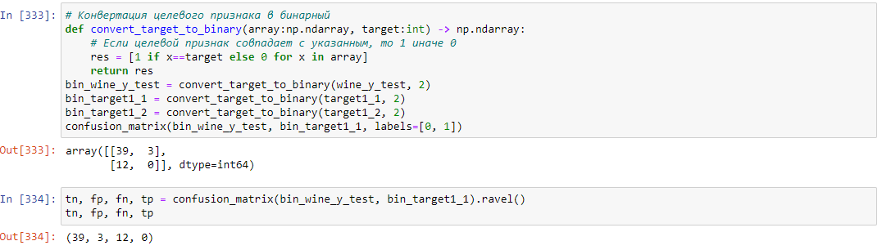 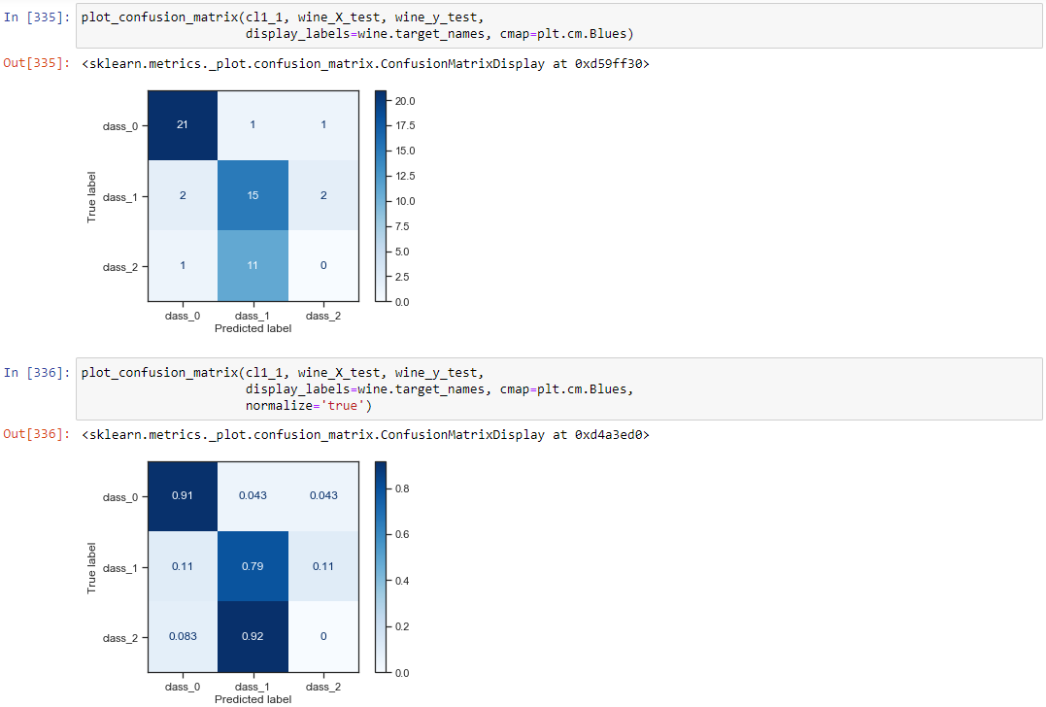 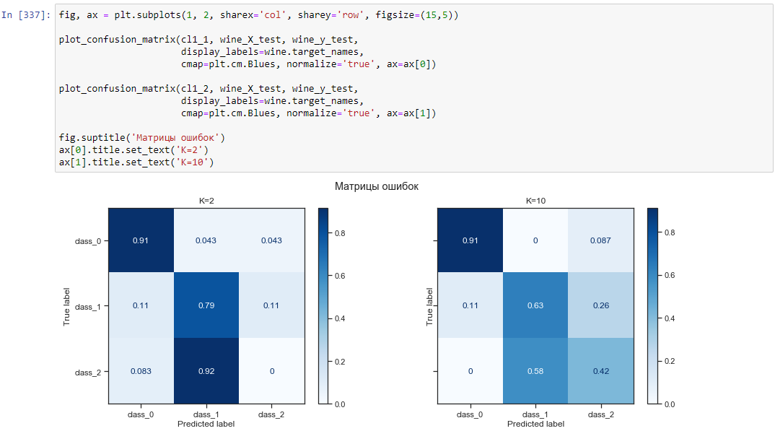

1. Precision, recall и F-мера

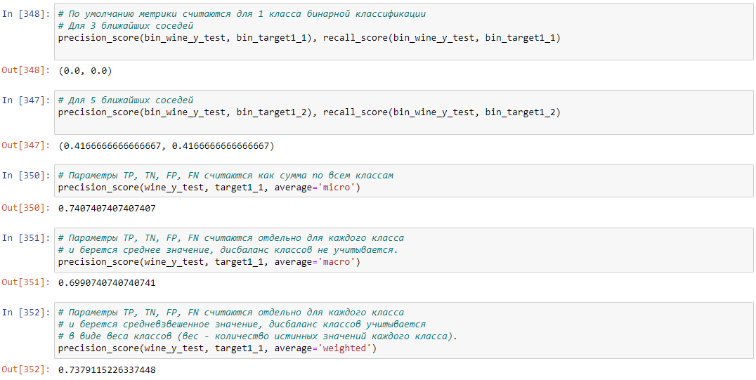

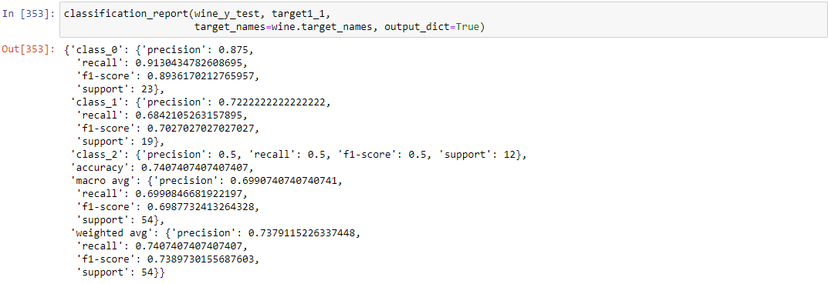

1. ROC-кривая и ROC AUC

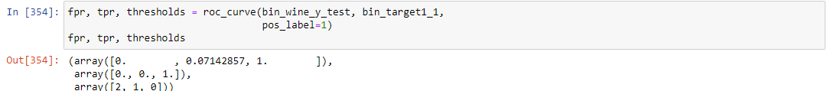

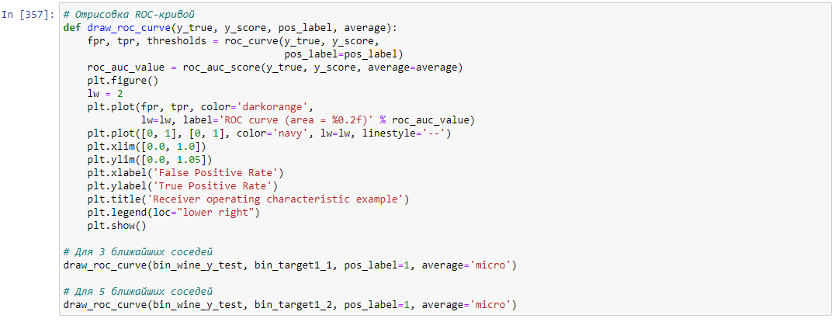

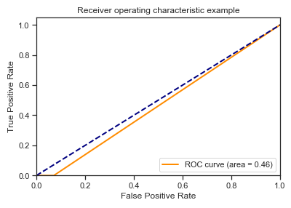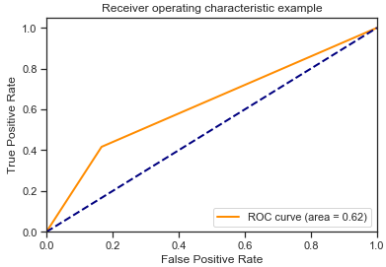

Проанализировав результаты полученных метрик качества классификации, можно судить о среднем качестве классификиции.

Разбиение выборки на k частей с помощью кросс-валидации. Наиболее простым способом кросс-валидации является вызов функции cross_val_score. В этом случае стратегия кросс-валидации определяется автоматически

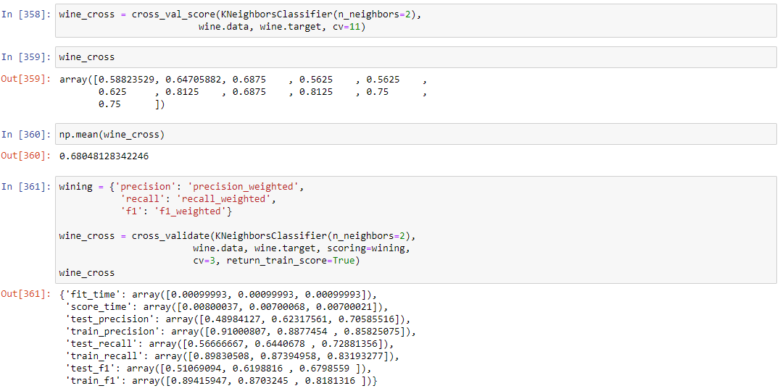

Нахождение наилучшего гиперпараметра K с использованием GridSearchCV и кросс-валидации

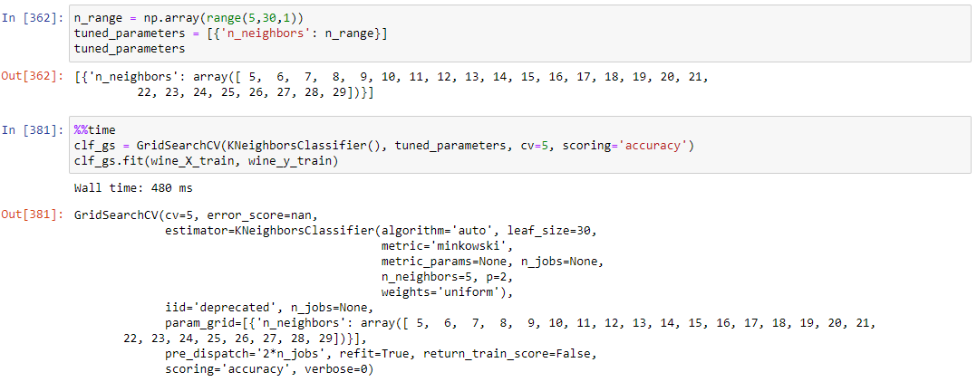

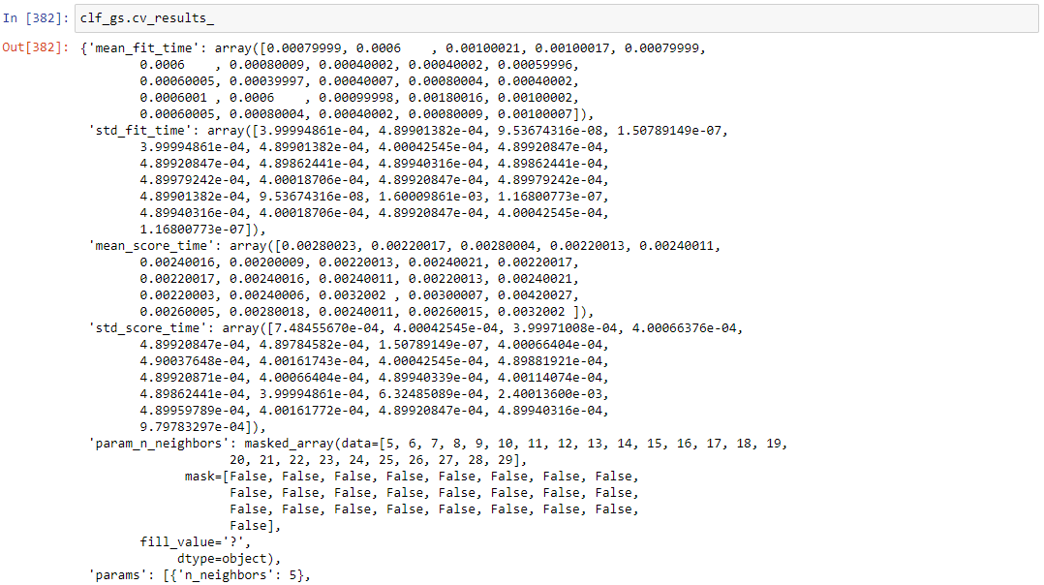

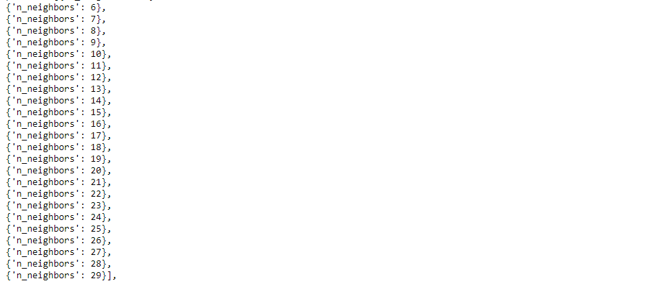

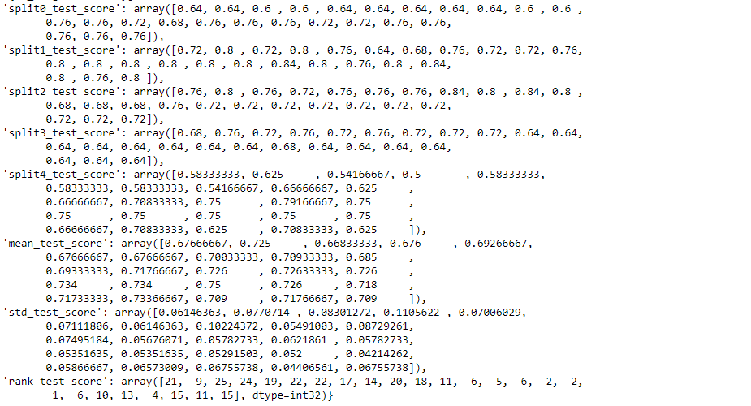

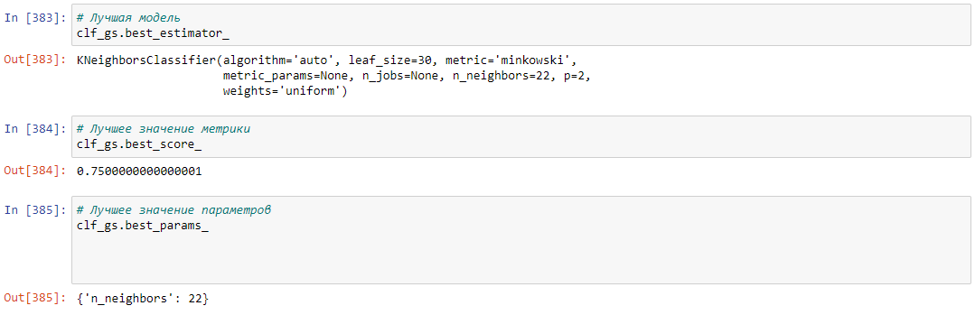

Как видно, лучшее найденное значение гиперпараметра = 22. При этом гиперпараметре получено наилучшее значение метрики = 0.75

Данный отчет размещен в репозитории: <https://github.com/Rauger474/TMO>